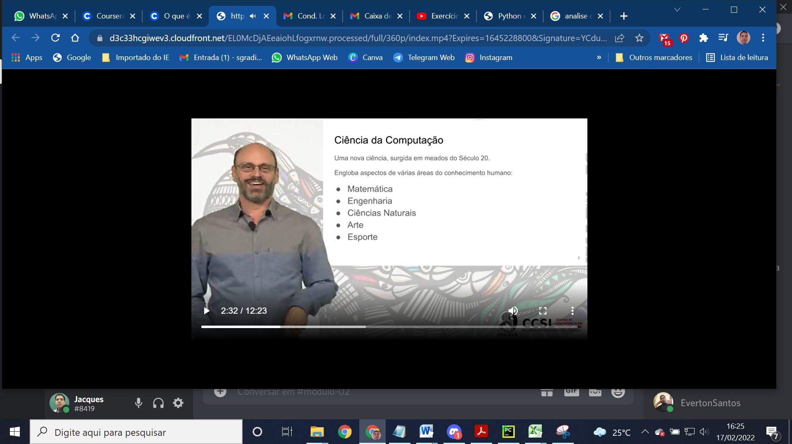

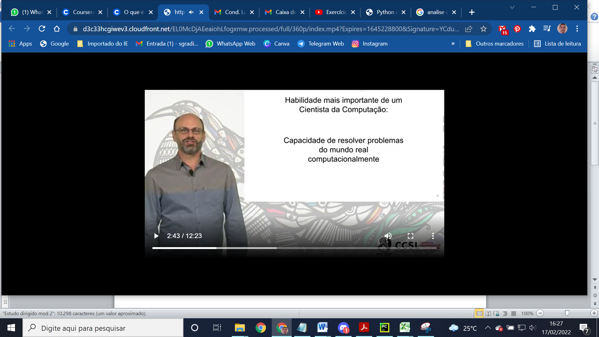

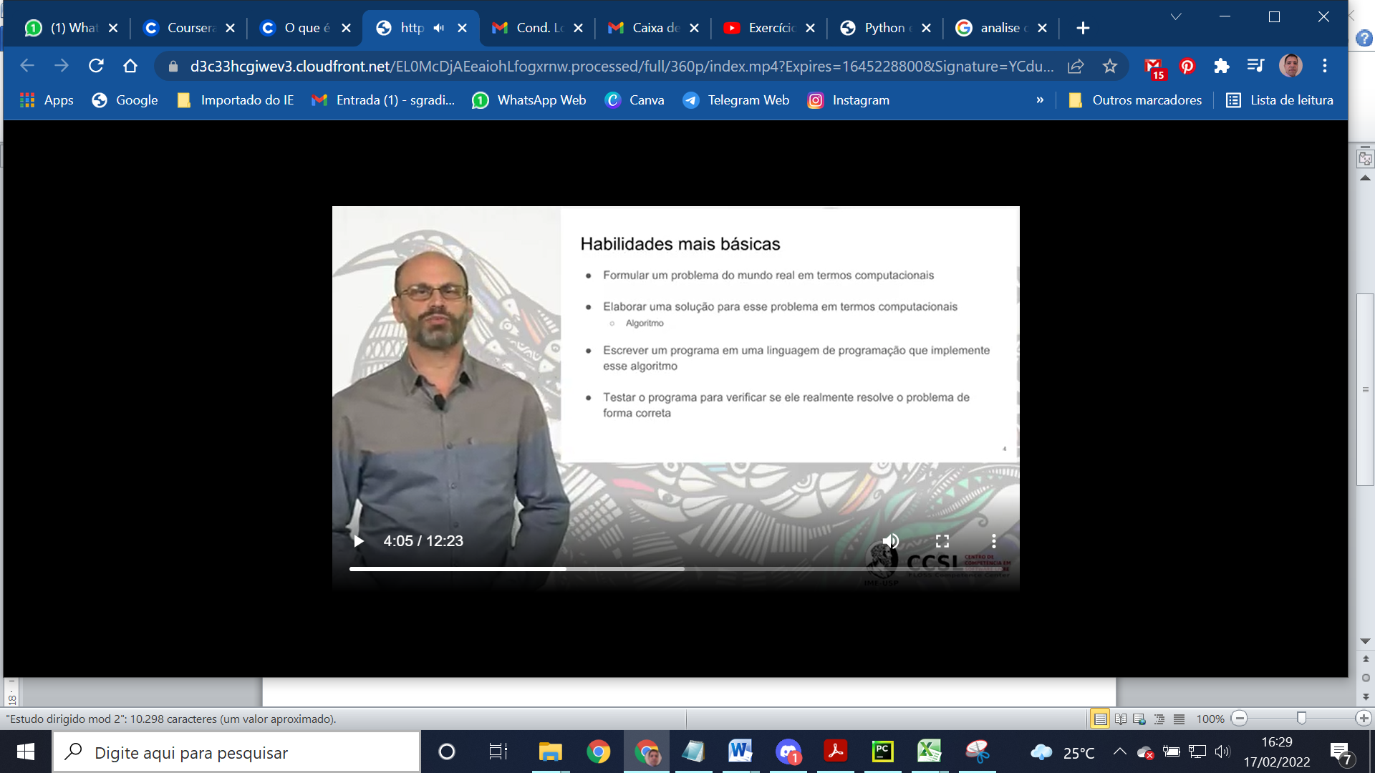

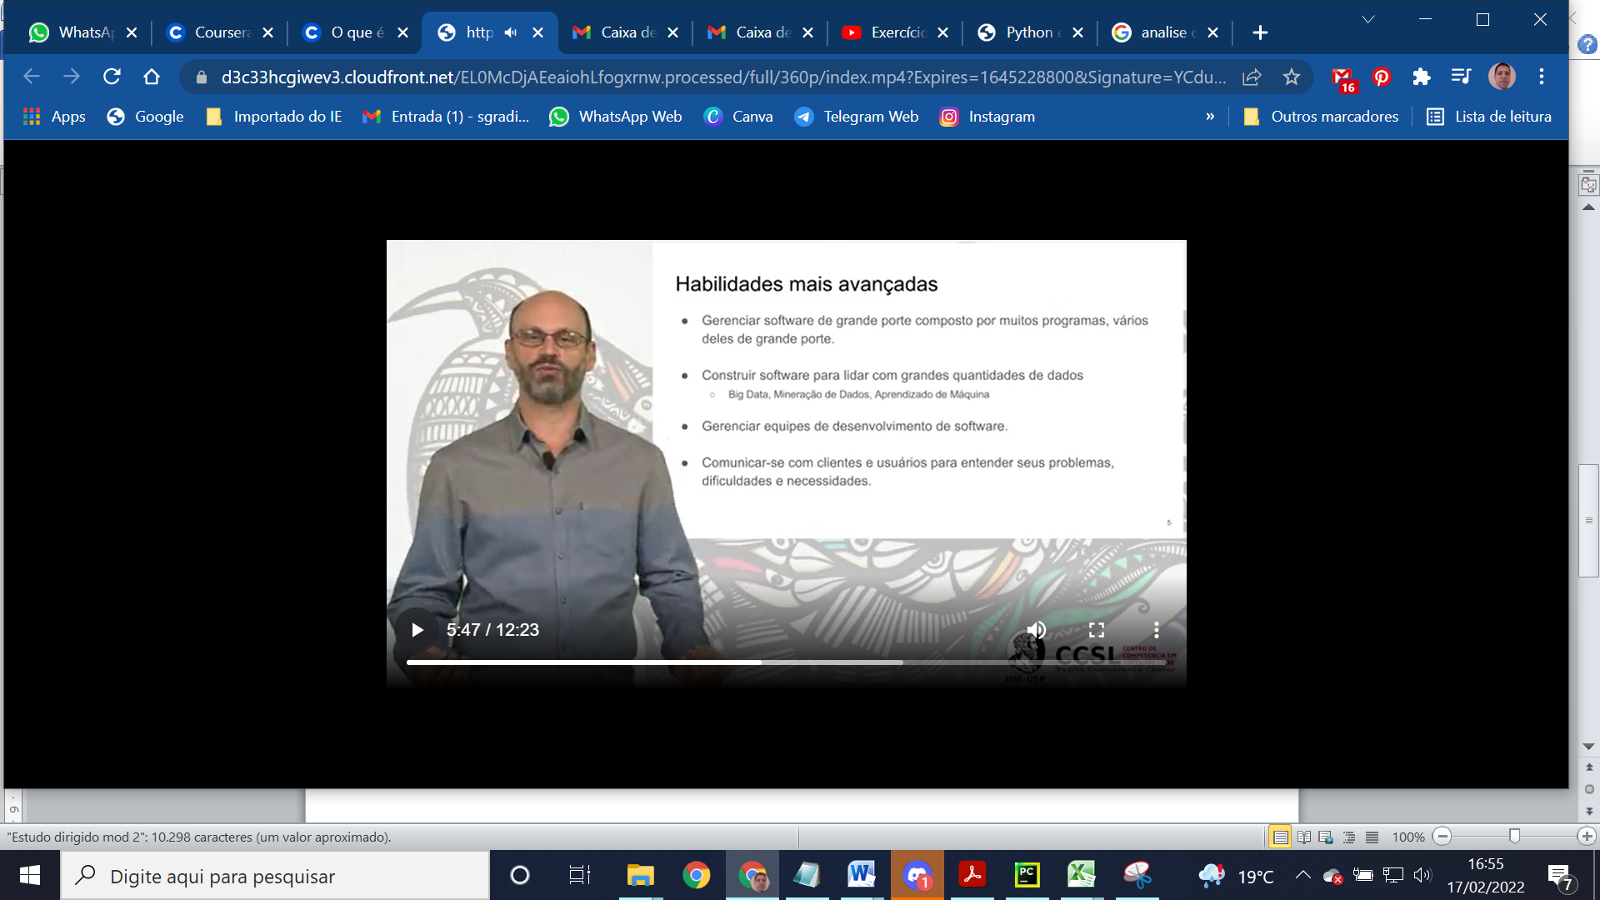

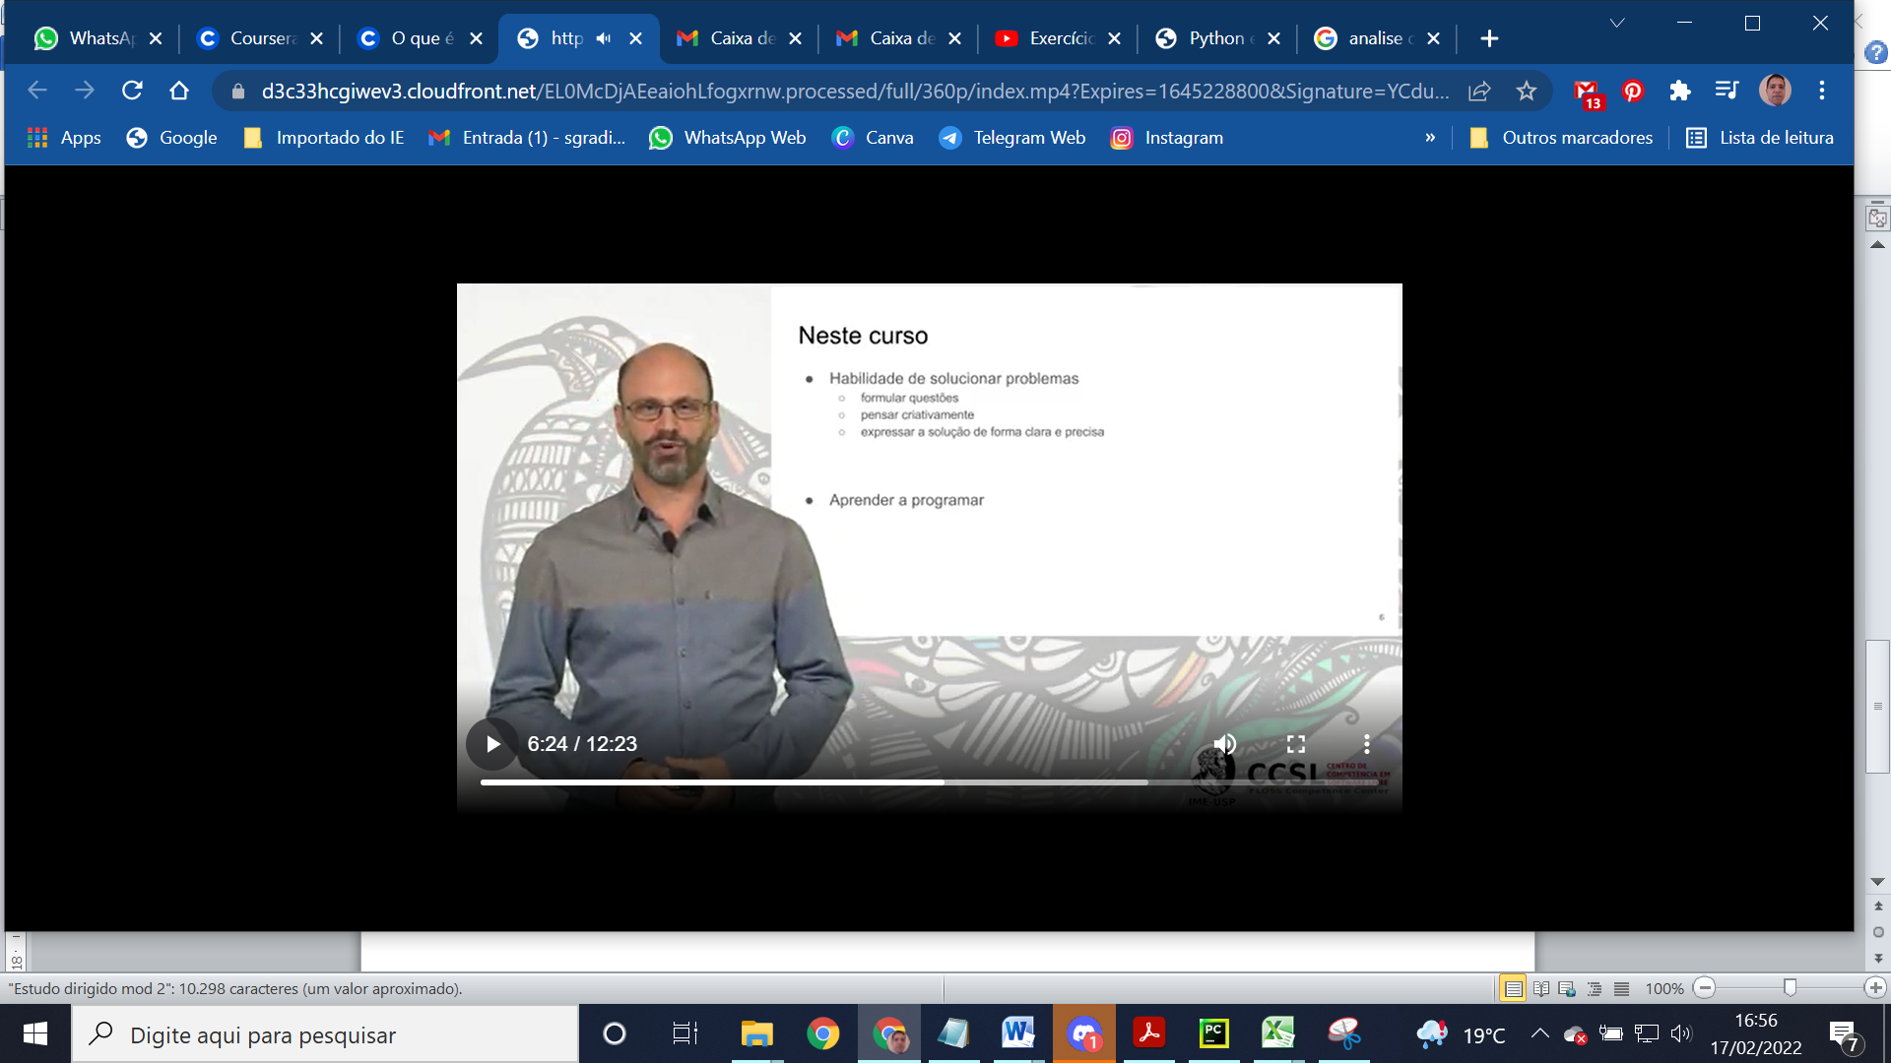

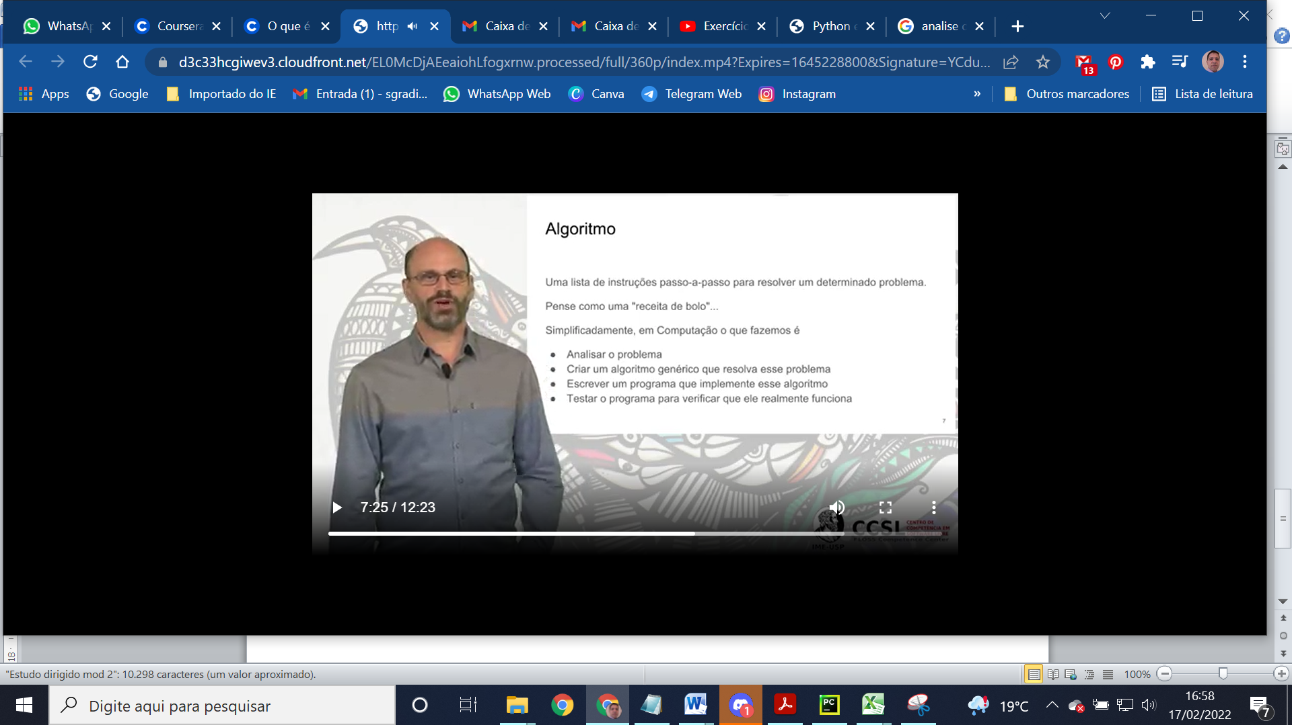

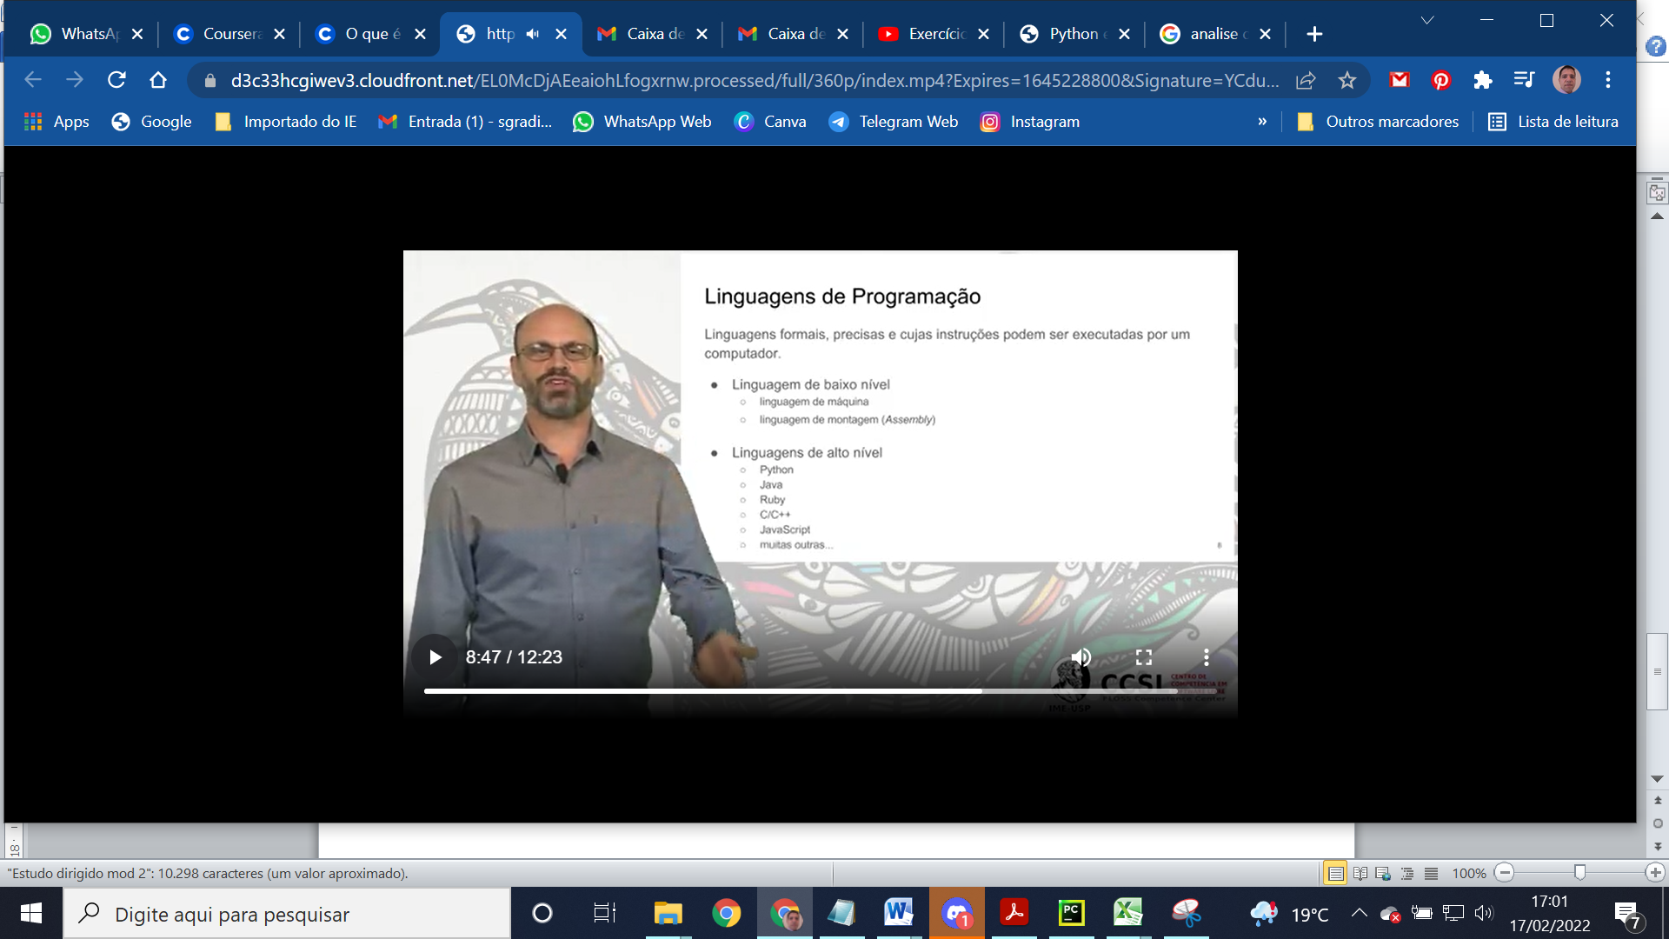

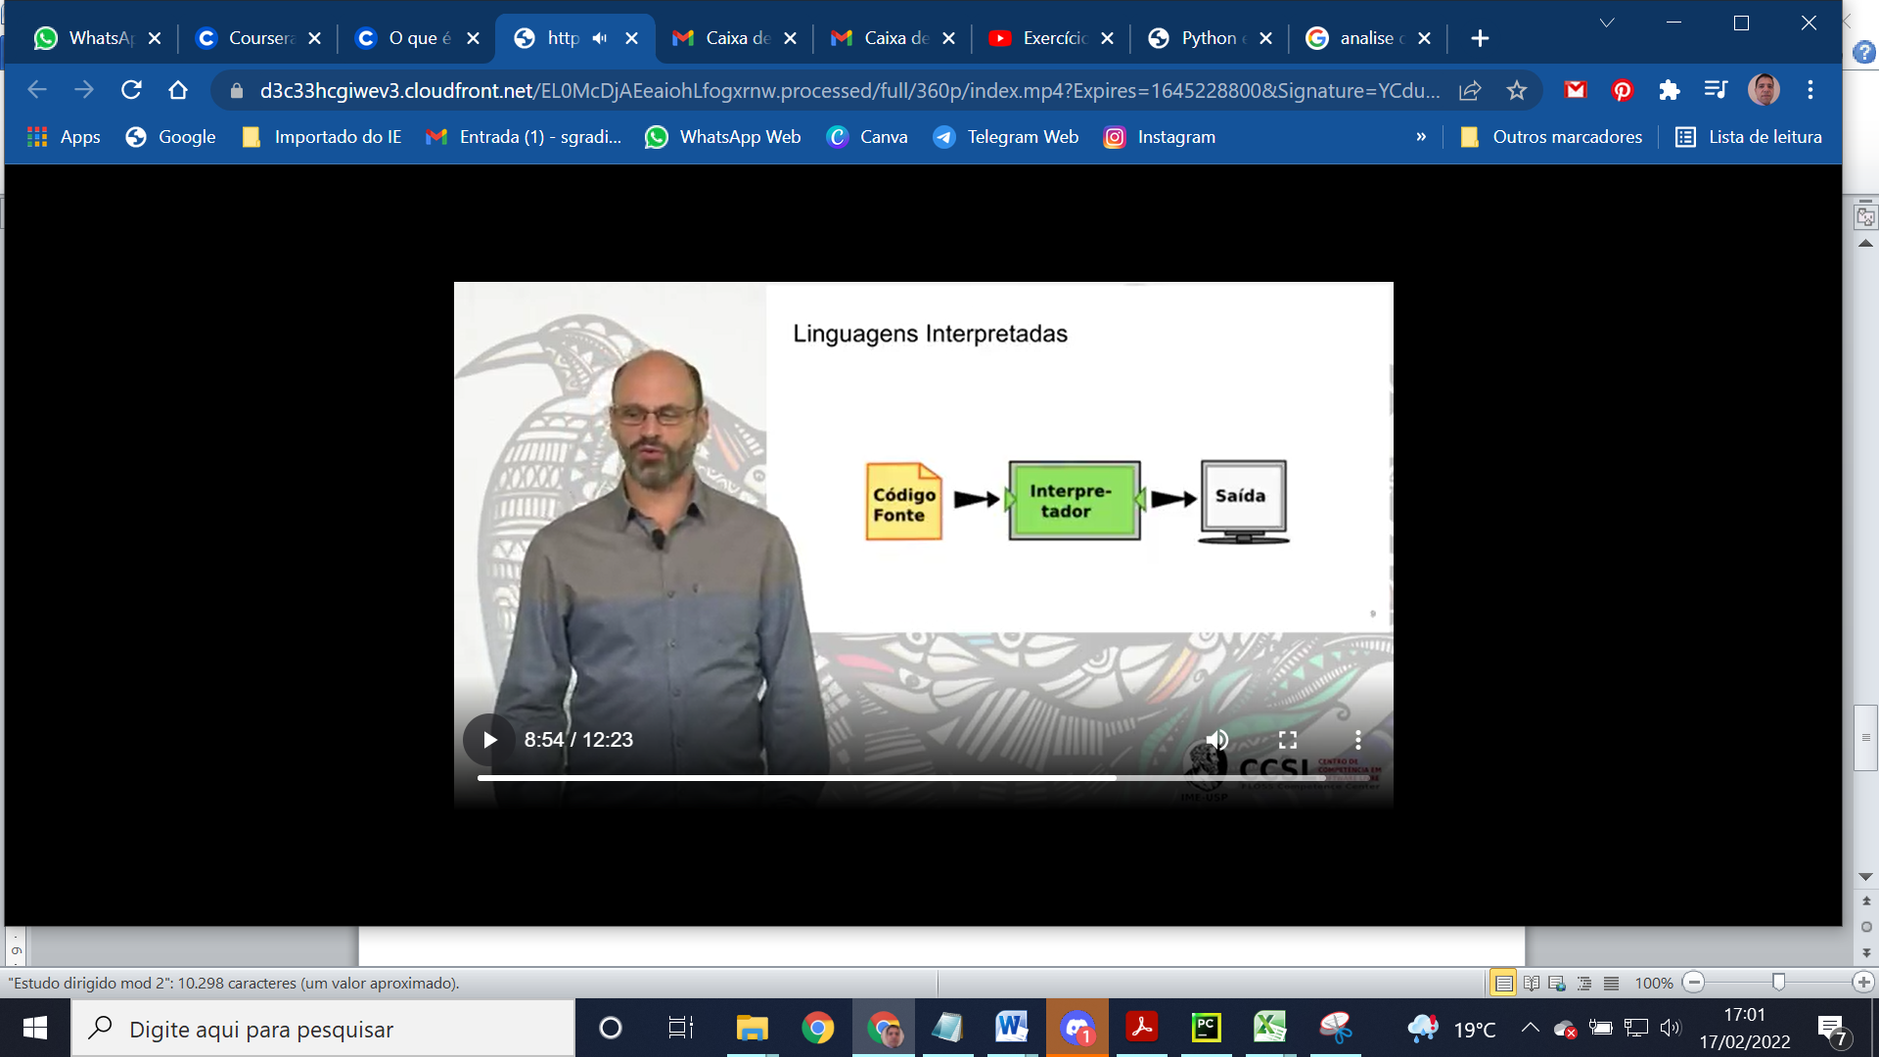

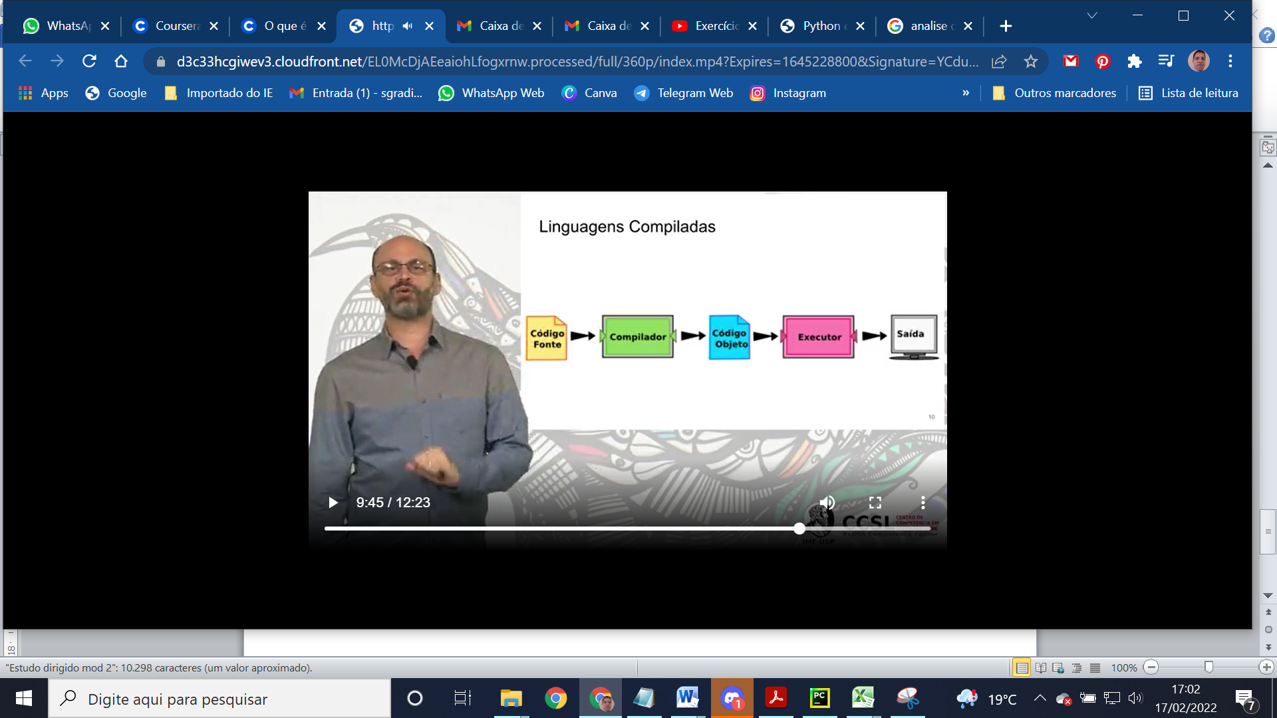

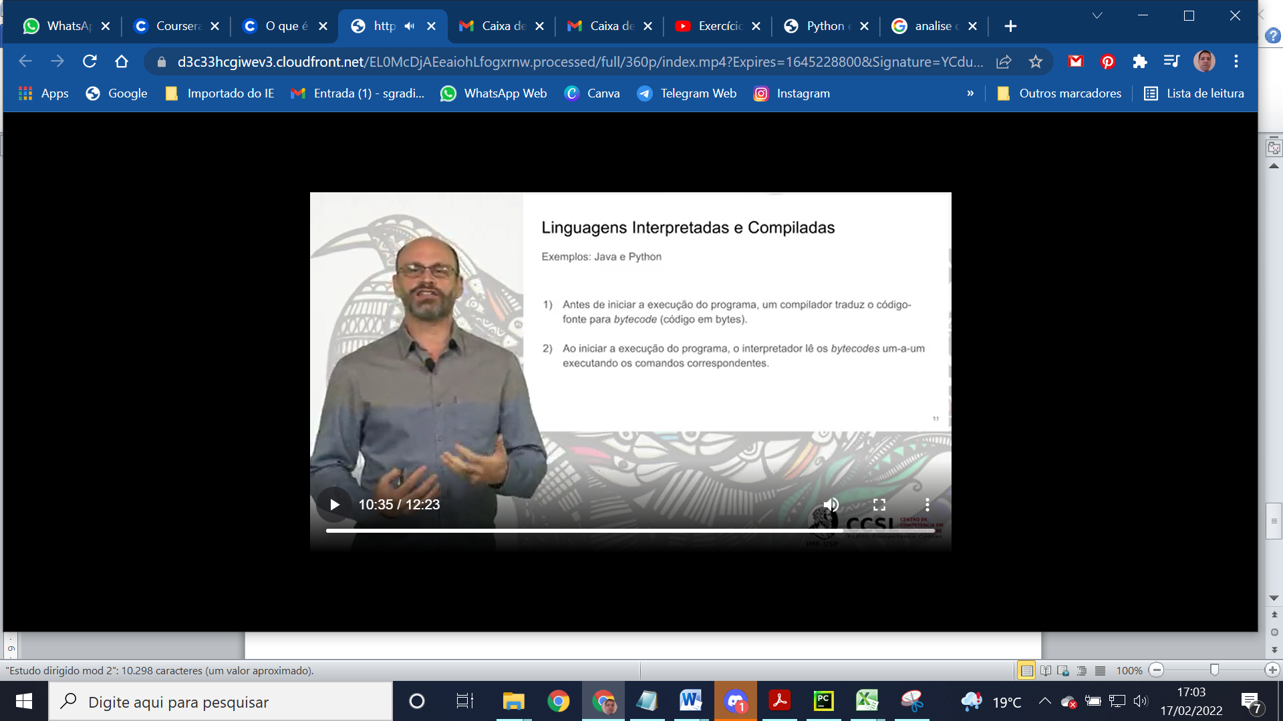

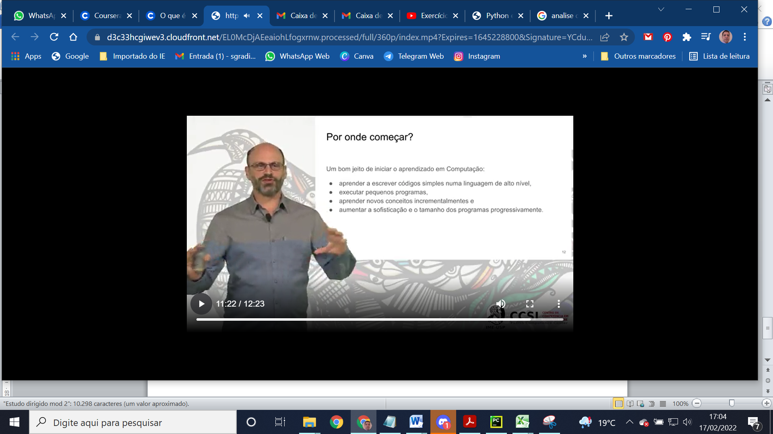

Sejam bem vindos ao curso de Introdução à Computação.

Nessa aula inicial, nós vamos falar pouco sobre o que é a ciência

da computação e quais são os objetivos do curso.

Esse é curso promovido pelo Departamento de Ciência da Computação do Instituto de

Matemática e Estatística da Universidade de São Paulo e a gente espera que você

goste bastante.

A ciência da computação é uma nova ciência surgida meados do

século 20 ela engloba aspectos de várias áreas do conhecimento humano.

A matemática, podemos dizer que é a base,

o fundamento inicial da ciência da computação.

Vários matemáticos começaram a trabalhar diferentes aspectos computacionais que

levaram então, meados do século 20 o que a gente chamou de ciência da computação.

Então, vai ter muito de matemática ciência da computação.

Mas não é só isso.

A ciência da computação também tem muitos aspectos de engenharia, porque,

o que cientistas da computação fazem é construir sistemas computacionais

complexos envolvendo hardware e principalmente software.

Então, esses sistemas de software são sofisticados,

complexos e compostos às vezes por milhões de linhas de código,

e a gente precisa de muitas técnicas de engenharia para chegar lá.

Mas também existem aspectos das ciências naturais, na química,

na física, na biologia, os cientistas desenvolveram uma metodologia

científica onde nós elaboramos hipóteses e depois fazemos experimentos para

verificar se aquelas hipóteses eram verdadeiras ou não.

A partir dali nós desenvolvemos teorias e com as teorias a gente tenta prever novos

comportamentos.

E ciência da computação a gente faz tudo isso também,

tem muito essa parte experimental também ciência da computação.

Além disso, a ciência da computação tem aspectos que são mais de estética.

O que a gente pode dizer,

aspectos criativos até similares ao que artista faz.

Ao escrever código, esse é ato tremendamente criativo onde trabalhador

do conhecimento vai produzir novas idéias que são codificadas na forma de software.

Então, tem esse aspecto estético e criativo muito forte também.

Mas podemos dizer até que tem até quê de esporte,

porque você só vai aprender a ser cientista da computação se você

praticar muito se você fizer vários exercícios e se você manter essa prática.

Então, bom desenvolvedor de software,

bom programador ele tem que programar muito para aí desenvolver, entre aspas,

os músculos do cérebro para que ele seja fluente naquela linguagem,

que é a linguagem da ciência da computação.

[MÚSICA] [MÚSICA] Quais são as habilidades

mais importantes de cientista da computação?

Eu diria que a habilidade mais importante é a capacidade de resolver problemas do

mundo real de uma forma computacional, computacionalmente.

E basicamente o que nós veremos nesse curso é exatamente isso,

a gente vai querer desenvolver a sua capacidade de resolver problemas reais

através de método computacional.

Especificamente falando, das habilidades mais básicas,

mais concretas, que nós vamos querer desenvolver aqui, a primeira coisa é

a capacidade de formular problema do mundo real termos computacionais.

Então, você tem algum problema que você gostaria de resolver,

a gente poder definir como que computacionalmente eu posso modelar esse

problema de forma que eu possa resolver ele computacionalmente.

Uma vez que você modelou o problema,

dai nós vamos elaborar uma solução para esse problema termos computacionais.

Muitas vezes o que nós faremos é implementar

algoritmo que resolve aquele problema de forma genérica.

Depois de implementar esse algoritmo,

de conceber o algoritmo nós temos que escrever programa,

numa linguagem de programação que o computador entenda, que implementa

esse algoritmo de forma que a gente possa executar esse algoritmo num computador.

Depois, é fundamental nós testarmos o programa para verificar se

realmente ele resolve o problema de forma correta, se aquele algoritmo não tem

nenhum erro e se a implementação do algoritmo também esta correta.

Então, ao longo dessa disciplina nós vamos exercitar esses quatro aspectos aqui muito

fortemente.

O profissional de computação, de uma forma geral,

tem que ter também outras habilidades mais avançadas que você pode pensar

desenvolver ao longo da sua carreira.

Particular, profissional da área de TI, ele tem que ser capaz de gerenciar

softwares de grande porte, compostos por muitos programas e às vezes,

cada desses programas podem ter milhares ou milhões de linhas de código.

Então essa capacidade de gerar grandes quantidades de software é uma habilidade

importante de profissional dessa área.

Além disso, hoje dia, cada vez mais,

nós temos que construir software para lidar com grandes quantidades de dados.

E existem várias vertentes da ciência da computação que

estão aparecendo que lidam com Big data, mineração de dados,

aprendizado de máquina que lidam com essas grandes quantidades de dados.

Outro aspecto importante são as pessoas, é lidar com as pessoas

porque software hoje dia não é, quase nunca, desenvolvido por pessoas isoladas,

e sim por grandes equipes trabalhando conjunto de forma colaborativa,

seja no mesmo ambiente físico, ou distribuídos através da internet.

Então, gerenciar essas equipes de desenvolvimento de software também é uma

habilidade muito importante de profissional de tecnologia da informação,

hoje dia.

Finalmente, comunicar-se com clientes e usuários para entender os seus problemas,

as suas dificuldades e as suas necessidades.

Então, o bom profissional de computação,

ele não sabe se comunicar somente com o computador, ele tem que saber se comunicar

com outras pessoas de forma com que ele faz, tenha maior impacto.

Neste curso, especificamente,

nós vamos querer desenvolver as seguintes habilidades.

Nós vamos querer que você aprenda a formular questões, que você pense

criativamente para encontrar uma solução para essa questão, para esse problema,

e que você possa expressar a solução de forma clara e precisa, particular,

nós vamos expressar a solução numa linguagem de programação,

então subproduto do curso é que vocês vão aprender a programar numa

linguagem de programação de alto nível.

[MÚSICA] Esses programas que nós vamos escrever,

na verdade vão implementar algoritmos.

O que é algoritmo?

Algoritmo é uma lista de instruções, passo a passo,

para resolver determinado problema, normalmente problema aí do mundo real.

Você pode pensar que é como se fosse uma receita de bolo que diz, passo a passo,

primeiro pegue os tais ingredientes, depois misture dessa forma, depois leve ao

fogo, depois resfrie e leve ao congelador e depois monte e sirva desta forma.

Então, a sequência passo a passo do que deve ser feito para

resolver determinado problema, esse é algoritmo.

Então, simplificadamente, o que nós fazemos computação é, analisar o problema,

criar algoritmo genérico que resolva esse problema, escrever programa

que implementa essa algoritmo e depois testar o programa para verificar

que ele realmente funciona, de que está tudo certo conforme nós gostaríamos.

Então, basicamente é isso que a gente vai fazer.

Para tanto, a gente precisa então aprender linguagens de programação,

saber programar uma linguagem de programação.

Uma linguagem de programação é uma linguagem formal, precisa,

cujas as instruções podem ser executadas por computador.

Se a gente pensar no hardware de computador na verdade o chip ali,

ele só entende uma linguagem de baixo nível,

que a gente chama de linguagem de máquina que na verdade é uma sequência de zeros

e uns enorme código binário, esse é o que o hardware entende.

Mas essa é uma linguagem muito difícil de programar,

então depois de alguns anos que os primeiros computadores surgiram,

apareceram linguagens mais sofisticadas, por exemplo, a linguagem de montagem,

linguagem assembly, ao invés de uma sequência de bits tem o comando add para

a soma, então é pouquinho mais fácil de lembrar.

Mas, posteriormente, foram aparecendo linguagens, que nós chamamos de linguagens

de alto nível, que tem comandos pouco mais similares à linguagem natural,

onde os comandos são palavras por exemplo na língua inglesa, ou português.

Linguagens tais como o Python,

é uma linguagem que utiliza esse modelo de programação,

então nós dizemos que é uma linguagem de alto nível.

E tem várias outras, Java, Ruby, C, C++,

Java Script e muitas, muitas outras são linguagens de alto nível

que são apropriadas para desenvolvermos sistemas de software, hoje dia.

Como essas linguagens são entendidas pelo computador?

Primeiro, tem dois tipos diferentes de linguagens.

As linguagens interpretadas funcionam da seguinte forma.

Você tem código fonte, que é arquivo texto onde tem certos comandos nessa

linguagem de alto nível e esse arquivo fonte ele é dado como a entrada para

outro programa que se chama interpretador.

Esse interpretador lê as linhas do arquivo fonte, uma por vez,

e para cada linha, interpreta o que aquela linha significa,

e executa alguma coisa internamente no computador, que provavelmente vai gerar

alguma saída na tela, ou algum outro tipo de saída, vai imprimir alguma coisa,

vai mandar alguns bytes pela internet, mas vai fazer alguma coisa.

Então, essas são as linguagens interpretadas.

A linguagem Lisp é exemplo de linguagem interpretada.

Tem uma outra família que são as linguagem compiladas.

Por exemplo a linguagem C, C++ são linguagens compiladas.

Como funciona aí?

Temos o código fonte, de novo arquivo texto com o programa,

e a gente entrega esse arquivo texto para programa que chama compilador.

Esse compilador transforma esse programa código de máquina

que são aqueles zeros e uns, que a gente chama de código objeto.

E daí, esse objeto a gente grava no nosso disco como arquivo executável e daí,

esse arquivo executável, posteriormente,

depois que a compilação terminou ele que pode ser executado e vai ter

programa executor tipicamente é o próprio sistema operacional.

O sistema operacional vai executar esse arquivo executável que vai gerar uma

determinada saída, vai fazer alguma interação com o usuário.

Então essas são as linguagens compiladas.

Muitas linguagens modernas usam as duas abordagens

combinação para obter as vantagens das duas abordagens.

Então, por exemplo,

linguagens como Java e Python elas são linguagens interpretadas e compiladas.

Então, no primeiro passo, antes de iniciar a execução do programa,

compilador traduz o código fonte, que é aquele código que nós digitamos,

para código bytes, que nós chamamos de byte code,

que é uma representação condensada daquele mesmo programa,

só que de maior facilidade para o computador interpretar aquilo.

E daí, nesse segundo passo, esse byte code,

esse arquivo pré compilado ele é submetido ao interpretador que dai sim lê os byte

codes de uma forma muito eficiente e a vai executando os comandos correspondentes.

[MÚSICA] Por onde começar?

Então já tivemos uma visão geral do que esse curso vai fazer e de

como os programas podem ser escritos e executados.

Mas a gente vai começar a aprender bem aos poucos, tá.

Então, bom jeito de iniciar o aprendizado computação é aprender a escrever códigos

simples, bem simples, numa linguagem de alto nível, que nós vamos escolher uma

linguagem de alto nível, executar esses pequenos programas,

ter uma certa prática de interação com os programas,

e depois incrementalmente aprender novos conceitos, conceito por vez,

e ir aumentando a sofisticação e o tamanho desses programas progressivamente.

Então, nós esperamos que ao final desse curso você já vai estar desenvolvendo

programas bem interessantes, numa linguagem de programação de alto nível.

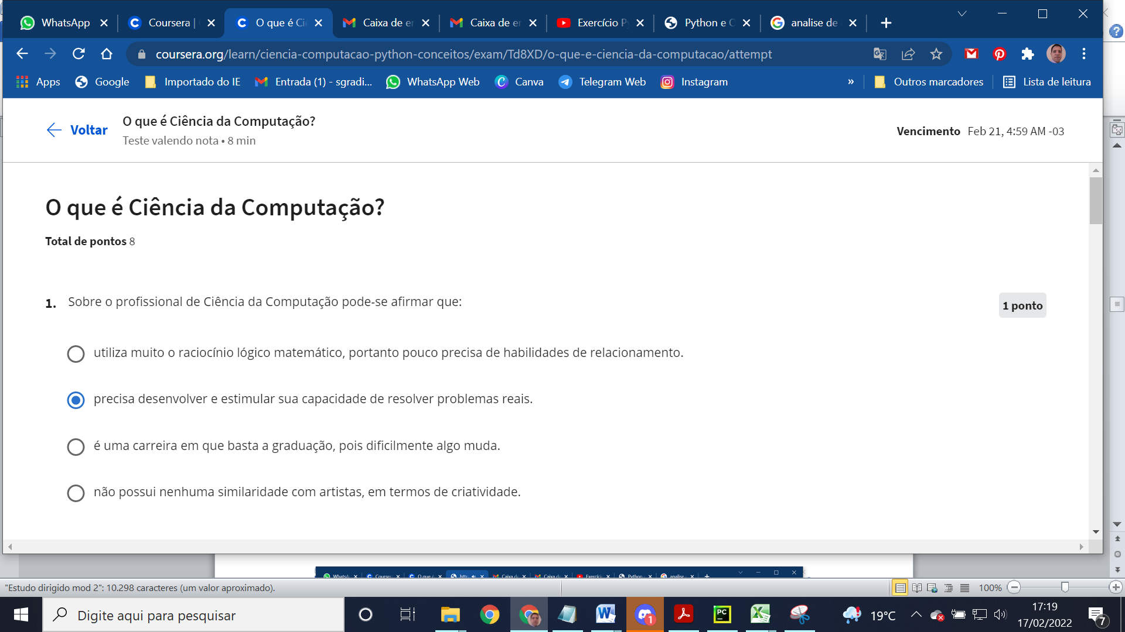

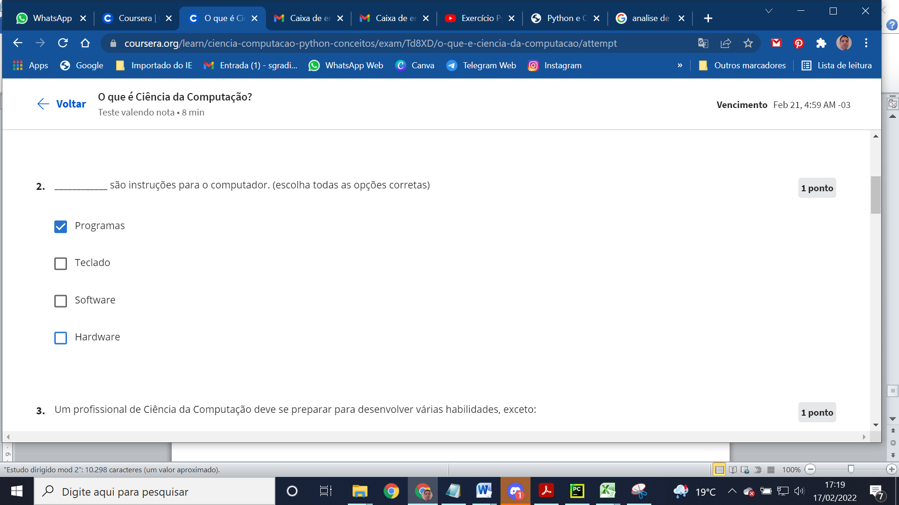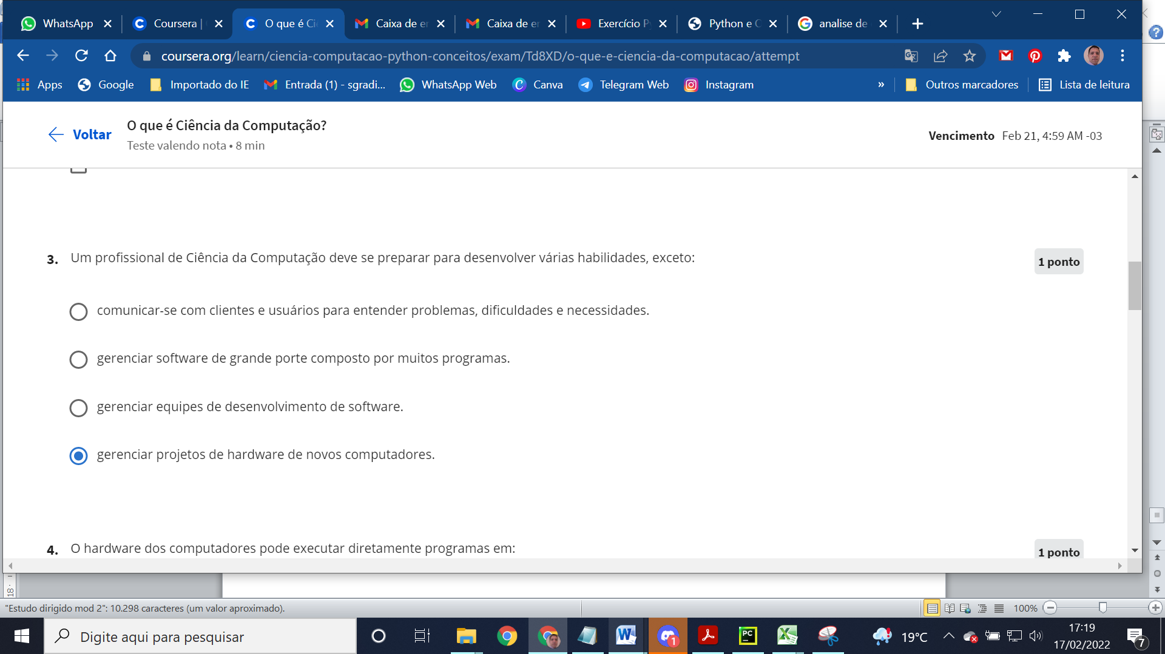

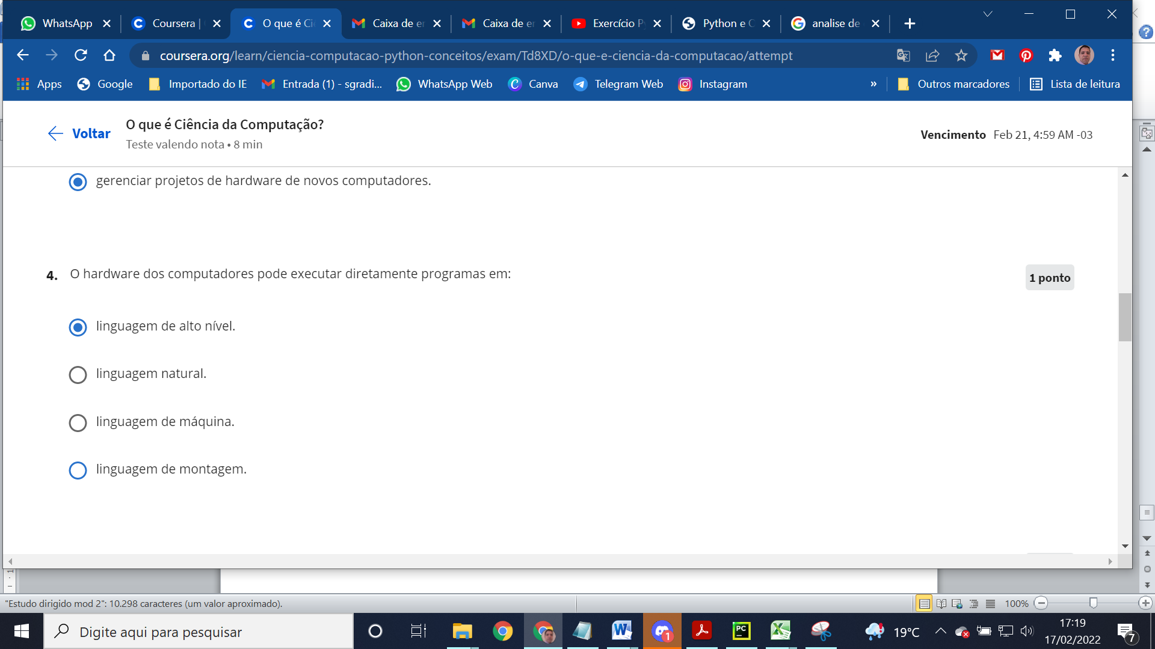

**Linguagem de máquina, CORRETA.**

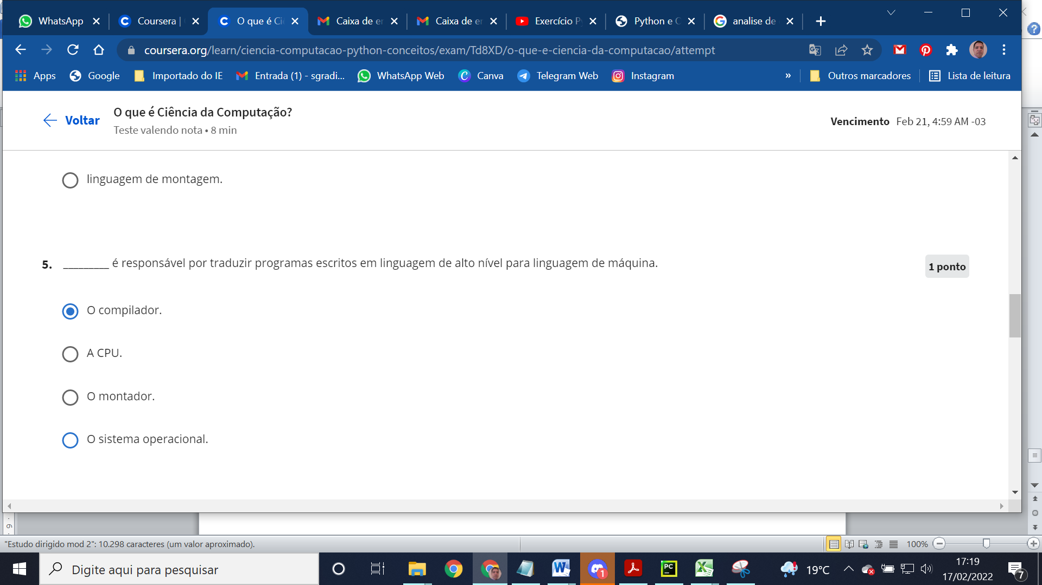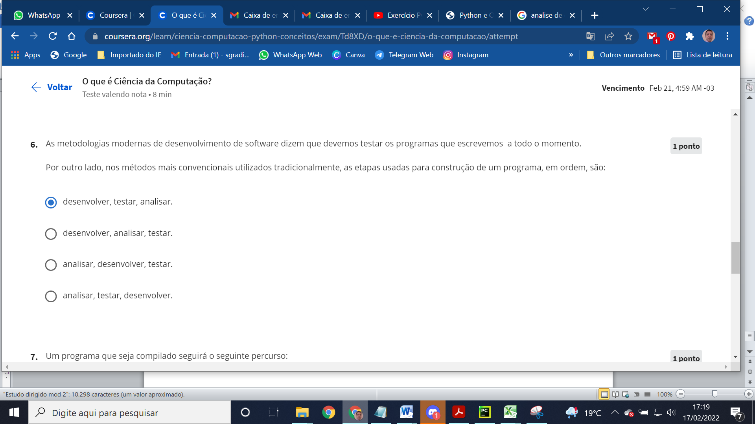

**Analisar, desenvolver, testar. CORRETA.**

